Git Hub
左半边的Git，Git是一个开源免费的软件，它的功能是版本控制。比如写论文时，会写第一版、第二版、第三版、定稿版、最终版、打死不改最终版…保存每个版本，就是为了应对各种突发情况。比如你突然需要找回论文的某个历史版本的某个段落，我们就可以很容易地从历史文件，把它找回来。保存多个版本的操作，就是最原始的版本控制，不过这是一种纯人工的方式。如果一个项目里面有成千上万的文件，又有成百上千的人，对这些文件进行协同开发，版本控制会变成一个极其复杂的工作，纯人工的方式肯定无法负担这些操作。为了解决版本控制的难题，Git诞生了。Git就是帮助我们进行版本控制的软件，是最多人使用的版本控制系统。
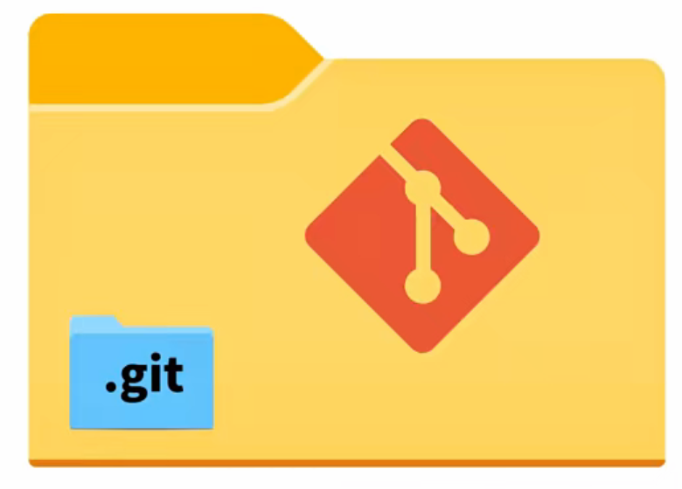
当一个文件夹被Git管理起来以后，就变成了一个Git仓库，被Git仓库管理的文件夹下面，会生成一个.git的子文件夹，用来存放Git的版本控制信息。
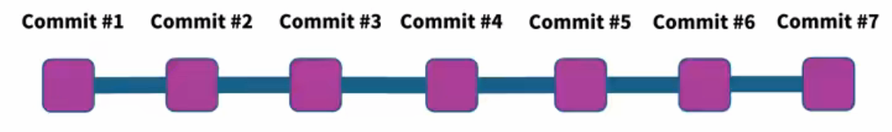
Git使用commit也就是提交，作为版本控制的基本单元，每完成一次commit，Git都保存了一个仓库，此时状态的快照，文件夹里所有文件的状态都被记录了下来，随着commit的越来越多，会形成一条commit的历史链路，这样整个仓库都是可回溯，可以查看历史的。
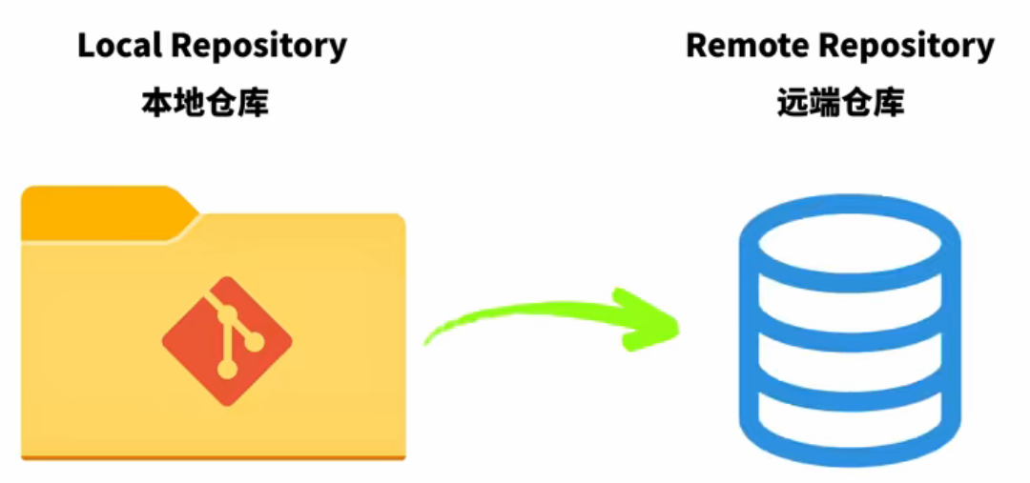
Git的仓库分成两种，分别是local repository本地仓库，还有remote repository远端仓库。本地仓库指的是运行在你自己电脑上的git仓库，如果你想把本地仓库在远端服务器上，进行一个备份，或者想跟其他人分享你的代码，就可以把本地仓库上传到服务器上面，这样就拥有了远端仓库。
我们可以自己购买服务器，自行搭建远端仓库，当然也可以使用别人搭建好的远端仓库。Github就是这样一个免费提供远端仓库的网站。还有其他类型的远端仓库的服务，比如Gitlab、Bitbucket等等。本课程我们主要专注于学习Github，其他的两个用法与Github也十分的类似。
右半边Hub的意思是中心汇聚集合，全世界的很多开发者，会把自己用Git进行版本控制的仓库(也就是一个个的项目文件夹)，上传到Github网站上面，这个网站就变成了Git仓库的集合，也就是Hub。
GitHub它是全球最大的代码仓库，托管与协作平台，可以在里面存储分享，并且与他人一起编写代码，Github上绝大部分的功能都是免费提供给开发者使用的。
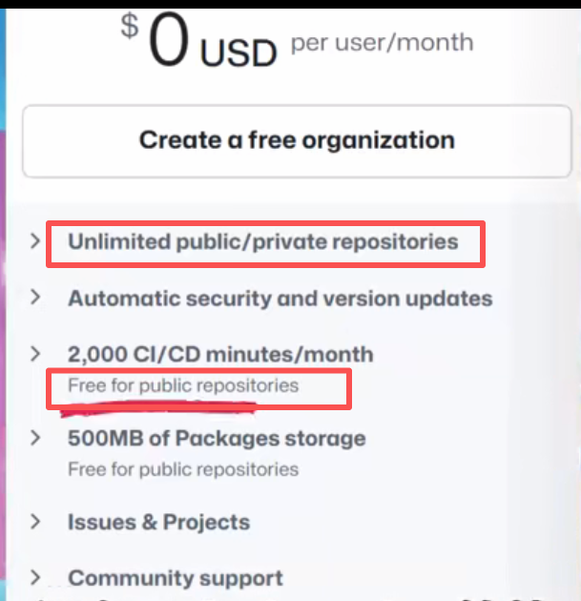
尤其被微软收购以来，以前一些需要付费的功能，也渐渐转为免费，比如创建私有仓库，还有Github action等等。
Github上面的仓库分成两种，公开仓库还有私有仓库。所有的公开仓库在Github上面都可以被搜索到，而且这些公开仓库都是开放源代码的，所有人都可以进去直接浏览，学习其中的代码，并且根据一定的规则使用这些代码。
Github也是世界上最大的开源社区，比如大名鼎鼎的Linux操作系统，Python的C语言解释器cpython，还有nginx等等。都是托管在Github上面的开源项目，所以开源是计算机科学的基石与瑰宝。

Github加速
在我们学习使用Github网站之前，必须要解决一个问题。
方法一
github毕竟是一个国外的网站，国内访问github的时候，经常会出现速度慢、连接失败等情况。我们先来看第一种方法，下载watt toolkit。
方法二
在GitHub中搜索dev sidecar，我们找到第一个项目叫做开发者边车，进入。
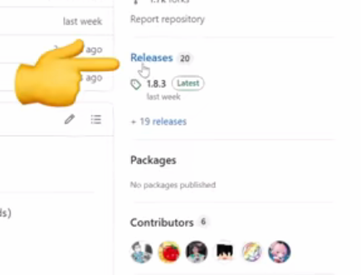
点击这个Releases，最新版本是1.8.3
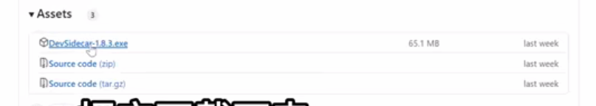
下载exe文件。
安装……

